Exemple de projet possible concernant une extension de la miellerie existante
Hypothèse d’une extension impactant au minimum le bâtiment existant par rajout d’une structure bois autonome

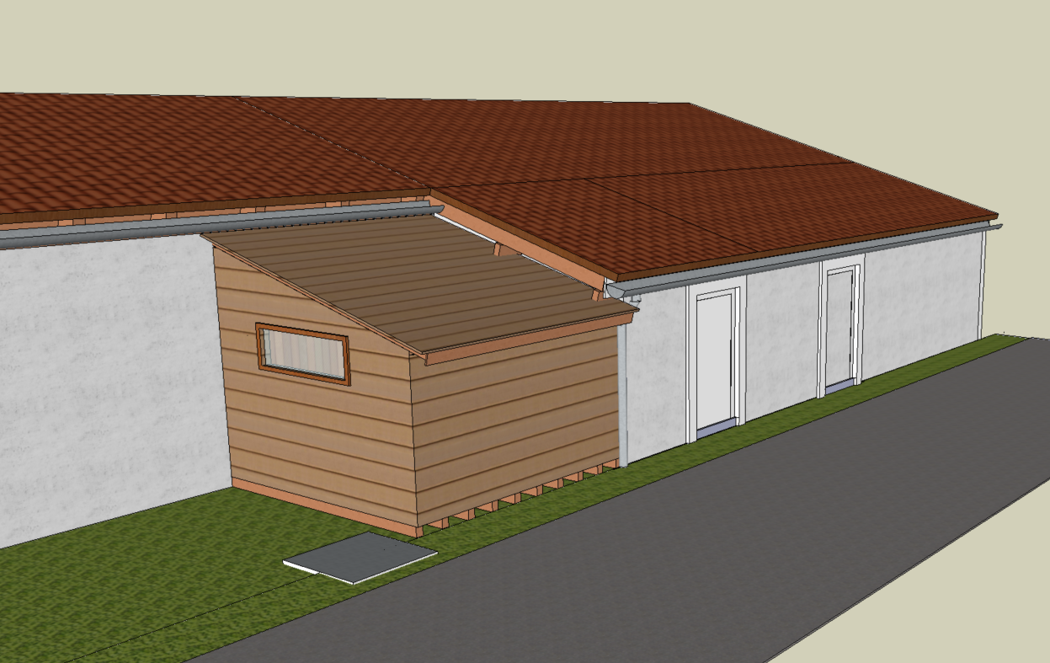

Miellerie existante 9,45 m² dans bâtiment
Proposition d’extension de type chalet bois de 12 à 15 m²

Récolte 2020 montrant l’exigüité du local actuel
Lors de la récolte 2020, 150 kgs ont été récoltés sur les 5 ruches de la ville de Talence entretenues par l’association. 11 hausses pleines de miel ont été amenées dans la miellerie pour extraire le nectar. 5 Apiculteurs se sont occupés d’amener les hausses dur rucher à la miellerie, de désoperculer les cadres, d’extraire le miel dans l’extracteur de la miellerie, de le filtrer et de le transvaser dans les 2 cuves présentes dans le local.
